李梦婷  求职意向：AI 产品经理实习生（AI 产品设计 / 产品策划方向）  手机：13667240212 ｜ 邮箱：2537920812@qq.com  个人网站：https://dynamic-tiramisu-56921a.netlify.app/ | 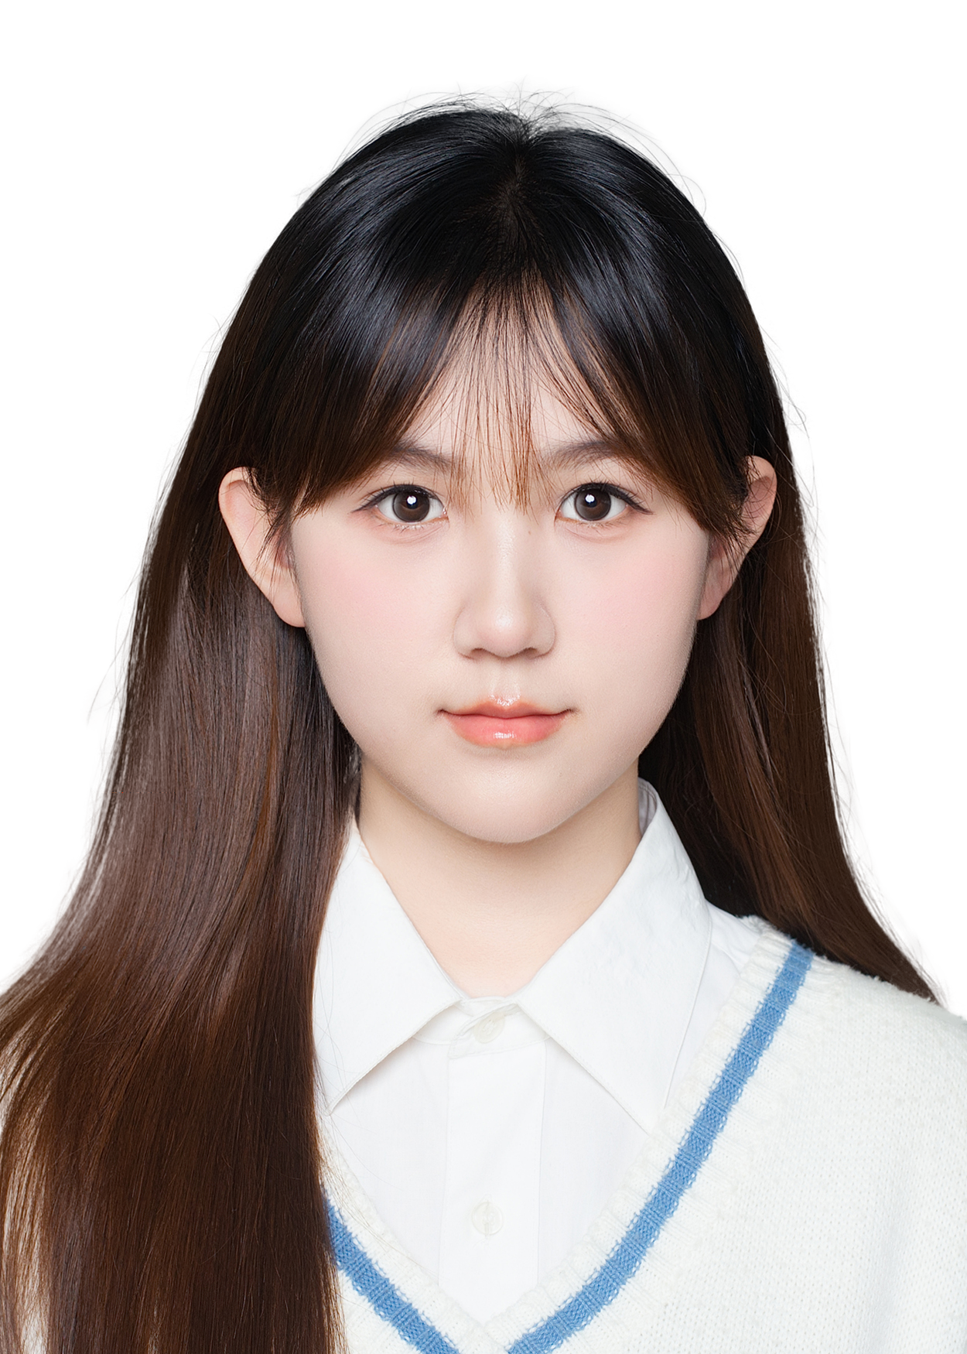

个人简介
数字媒体技术专业背景，兼具设计、技术与营销视角——擅长将用户需求转化为可落地的交互方案，同时具备基础开发能力（Python/HTML/CSS/JS），能独立完成从产品构思到AI辅助实现的完整链路。对AI工具保持高度开放与探索欲，深度使用ChatGPT、Codex、Claude等，习惯用AI加速原型验证与产品迭代。学习能力强，具备较强跨团队沟通与组织经验。

教育背景
江汉大学 ｜ 数字媒体技术 ｜ 本科 2023.09 – 2027.06
GPA 3.91/4.0（Top 30%） ｜ 主修：交互设计、人工智能概论、网页程序设计、数据库技术、新媒体营销与运营等

项目经历

AI 拍相机｜AI 摄影同款拍摄微信小程序 产品策划 / 用户调研 / PRD / 原型与 Demo
- 针对「网上好看、现场不知道在哪拍」的核心痛点（8 份有效问卷中 7/8 用户遇到过），完成用户调研与产品定义，构建「参考图 → AI 拍摄方案 → 叠画取景 → 出片对比」产品闭环，覆盖想拍清单、历史方案与出片记录等完整链路。
- 输出完整 PRD 与 13 页高保真交互原型，并将原型转制为可运行的微信小程序 Demo（黑白极简风、纯前端本地模拟数据），验证了 AI 拍摄方案、叠画取景与 AI 修正建议等核心功能的产品可行性。

蹲票雷达｜AI 演出信息智能助手 AI 产品设计 / Figma / Python
- 针对演出信息分散、跨平台比价与开票信息获取成本高的痛点，将个人 Python 监测脚本产品化，构建「创建监测任务 → AI 解析需求 → 条件监测 → 匹配结果 → 消息提醒」产品闭环。

实际用于监测 1-2 场真实开票事件，系统按预期完成信息监测与提醒推送；但提醒后仍依赖人工手动抢票，因手速/库存原因未能最终购票成功——这一结果验证了关键产品洞察：AI 监测解决的是”信息差“，手速差”才是核心瓶颈，据此明确了下一步应向自动化抢票方向迭代。

智旅｜AI 个性化旅行规划 App 产品策划 / 用户分析 / 交互设计
- 针对旅行攻略分散、规划耗时、预算难控等痛点，独立负责产品从 0 到 1 定义：撰写 BRD、用户画像、竞品分析及功能架构，构建「用户输入 → AI 生成行程 → 方案调整 → 旅行服务」产品闭环。
- 规划 AI 行程生成、预算优化、交通住宿整合及个性化推荐等功能，分析携程、飞猪、小红书等产品的差异化方向，完成功能优先级排序，沉淀完整产品文档体系。

获奖经历
未来设计师·全国高校数字艺术设计大赛 ｜ 国家级二等奖 —— 故宫角楼文化主题视觉设计作品
中国大学生计算机设计大赛 ｜ 省级一等奖 —— 脂艺阁：AI 赋能非遗胭脂文化体验 App
中国大学生计算机设计大赛 ｜ 省级二等奖 —— 紫禁匠师·角楼营造：故宫角楼文化体验 3D 游戏

专业技能
产品能力：用户需求分析 ｜ 用户画像 ｜ 产品定位 ｜ 功能架构 ｜ 用户流程 ｜ 竞品分析 ｜ BRD ｜ 交互原型
AI 能力：Gemini ｜ ChatGPT ｜ Claude ｜ Codex ｜ AI 辅助原型设计 ｜ AI 辅助开发 ｜ 生成式 AI 产品体验
设计/开发工具：Figma ｜ Axure ｜ Unity ｜ VS Code ｜ Python ｜ HTML/CSS/JavaScript | 墨刀
其他：英语四六级 550+｜具备较强的信息整理、沟通协作与快速学习能力

